用人单位报名参加网络双选会操作指南

一、未注册的企业参加网络双选会操作指南
- 搜索许昌学院官网,进入许昌学院官网
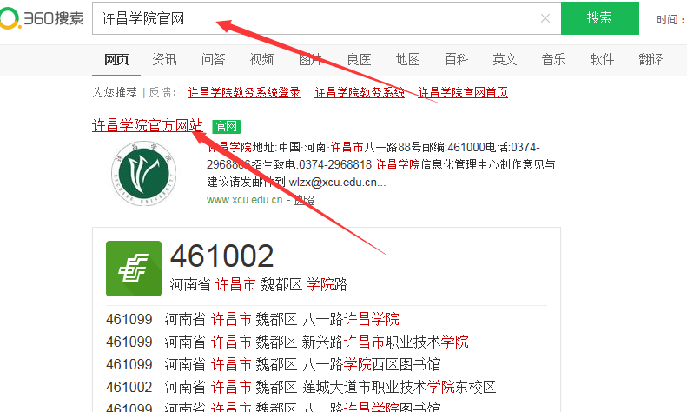
- 点击机构设置

3.点击就业指导中心
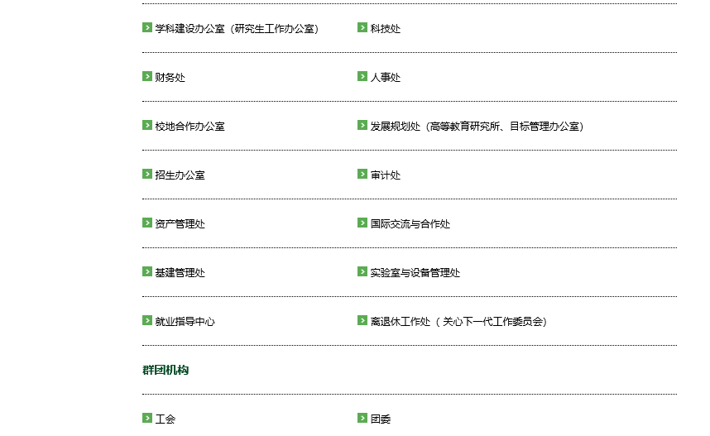

- 点击就业信息平台
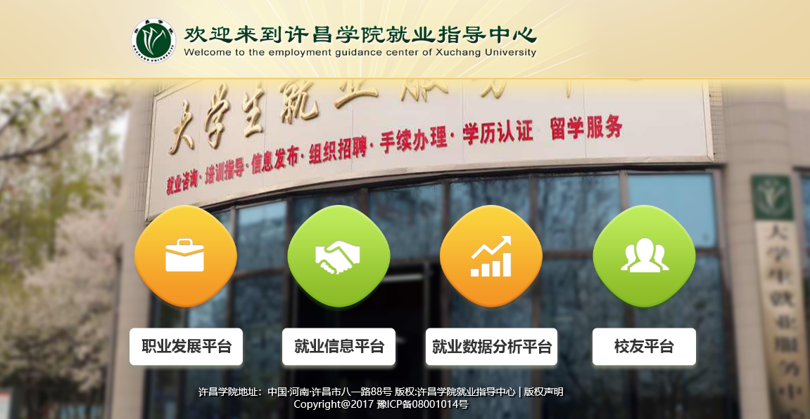

5、打开许昌学院就业信息网，点击企业登录注册
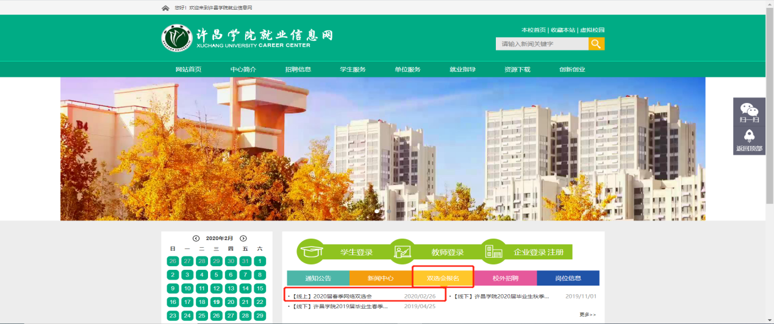

6、注册时按照步骤及提示完善信息（红点为必填项），填写信息真实正确。
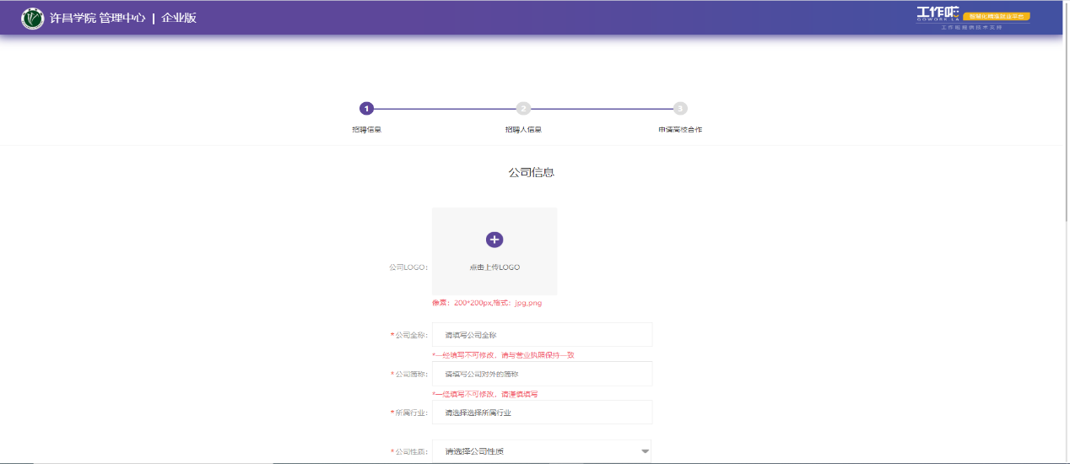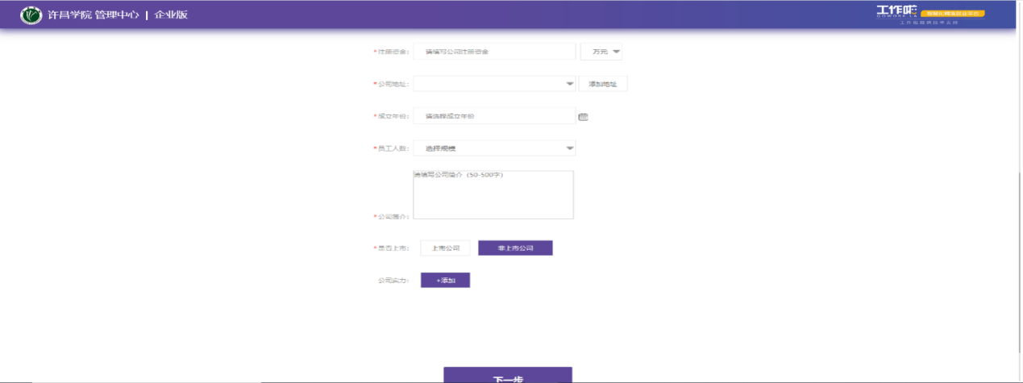

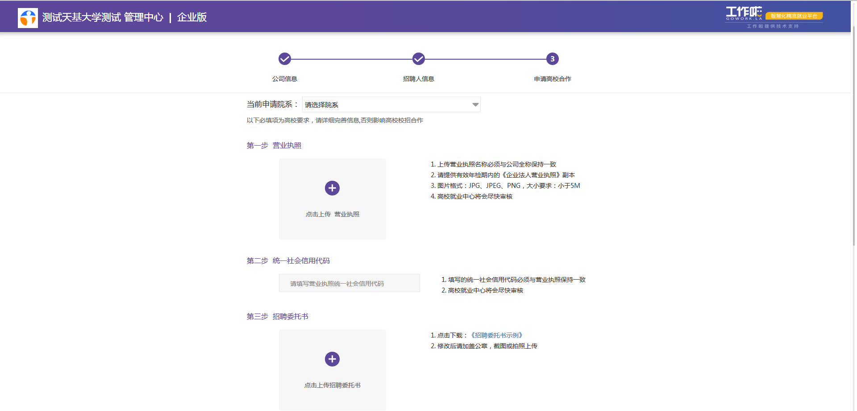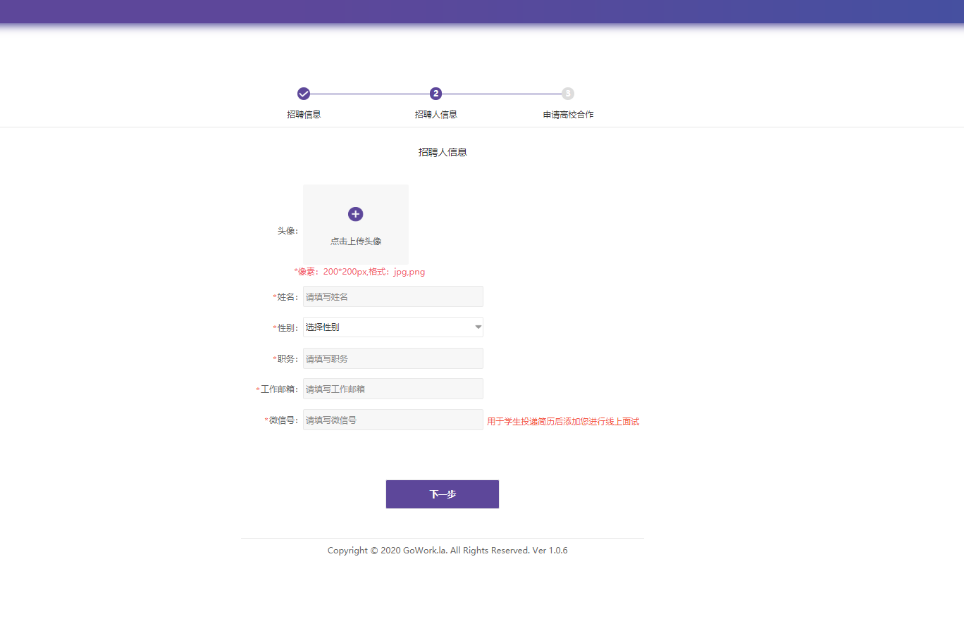
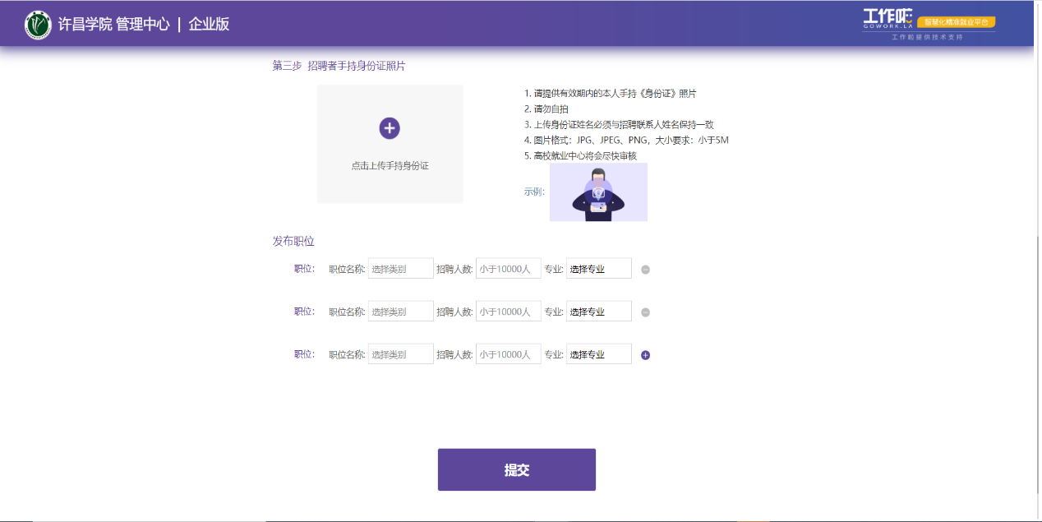

8、信息提交完成之后，微信扫一扫关注公众号，接收高校审核结果信息

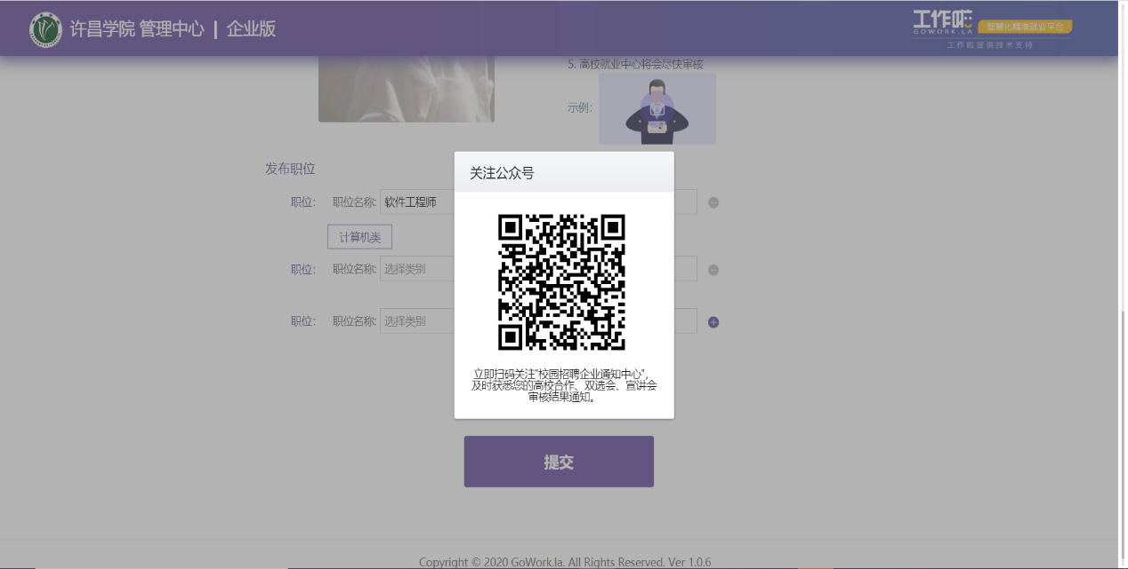

9、关注成功后会进入企业版首页，等待学校审核资质结果

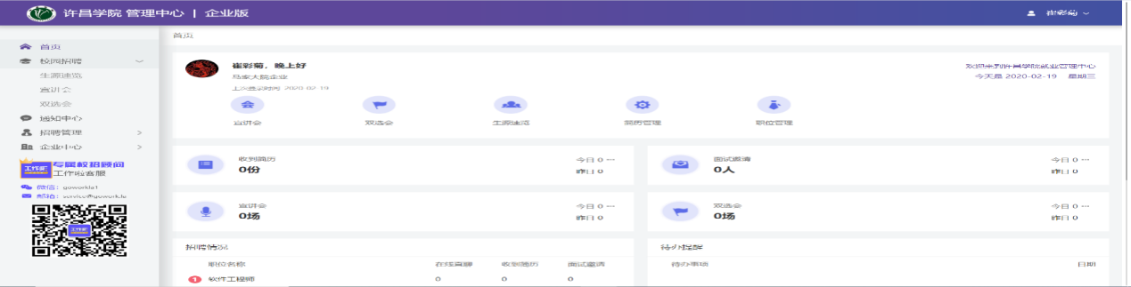

10、登录账号查看资质审核通过后在校园招聘－网络双选会点击企业报名按钮进行报名，（如资质审核不通过会告知不通过原因，可根据原因补充提交）
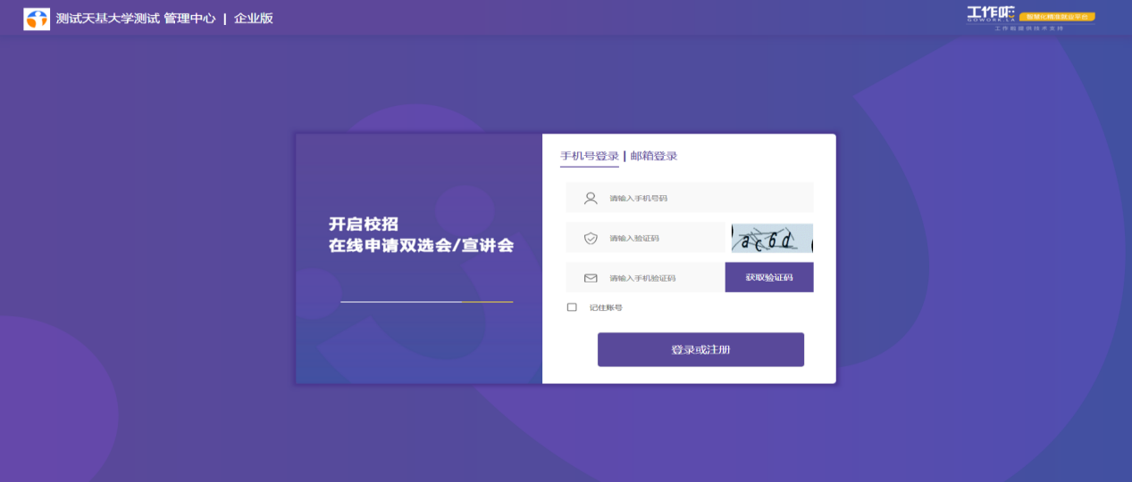
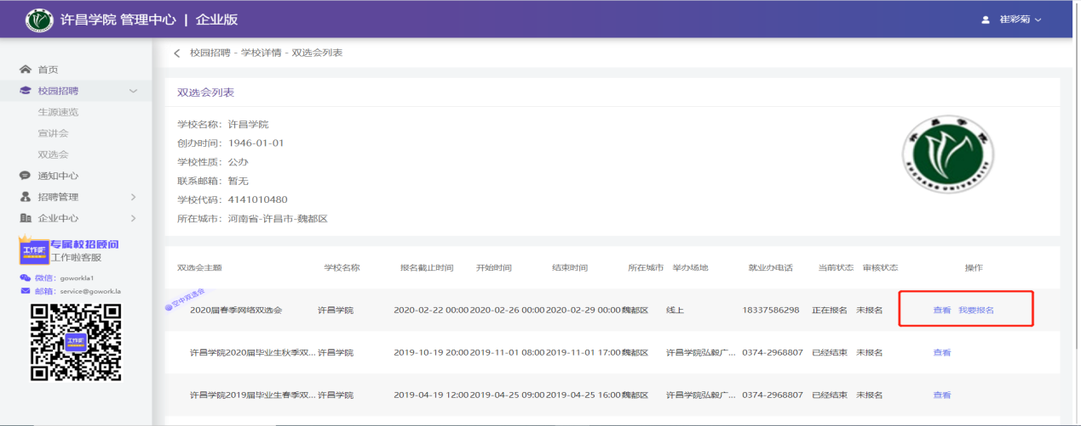
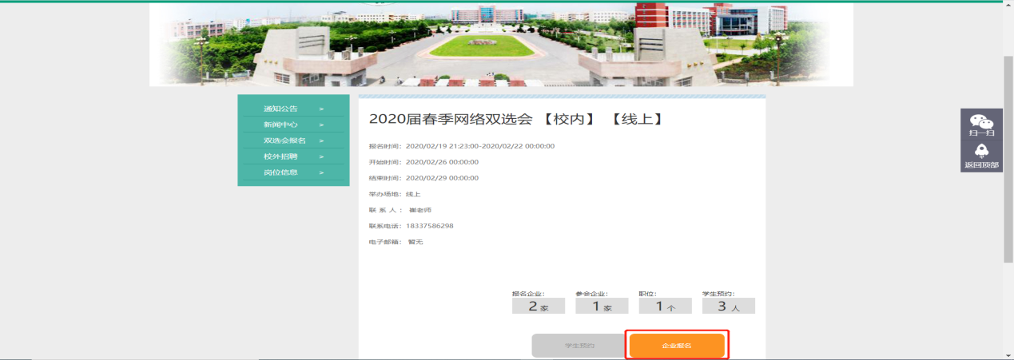

11、进入会场点击招聘管理－职位管理－发布职位，标红为必填项，专业要求－添加专业（必须与我校相关专业一致见附件2）填写所有信息要求真实正确后再发布。

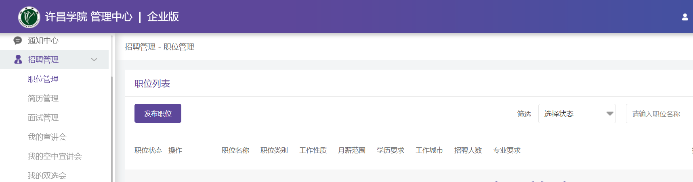

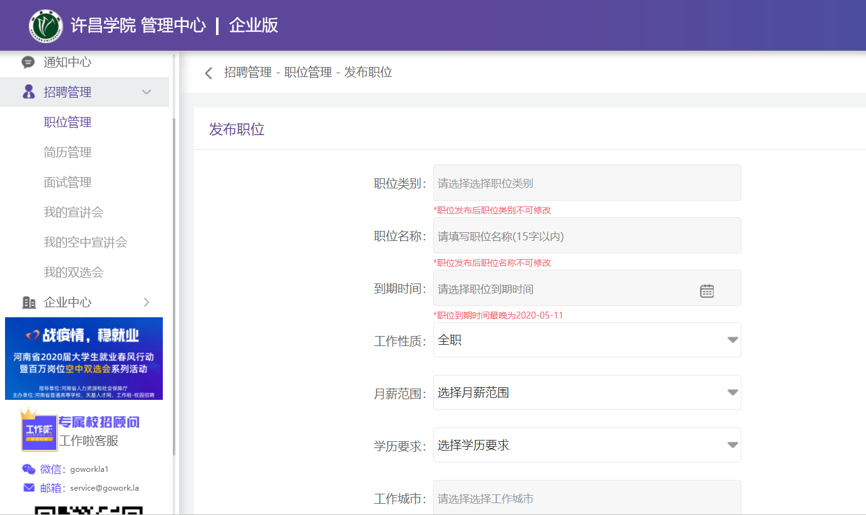

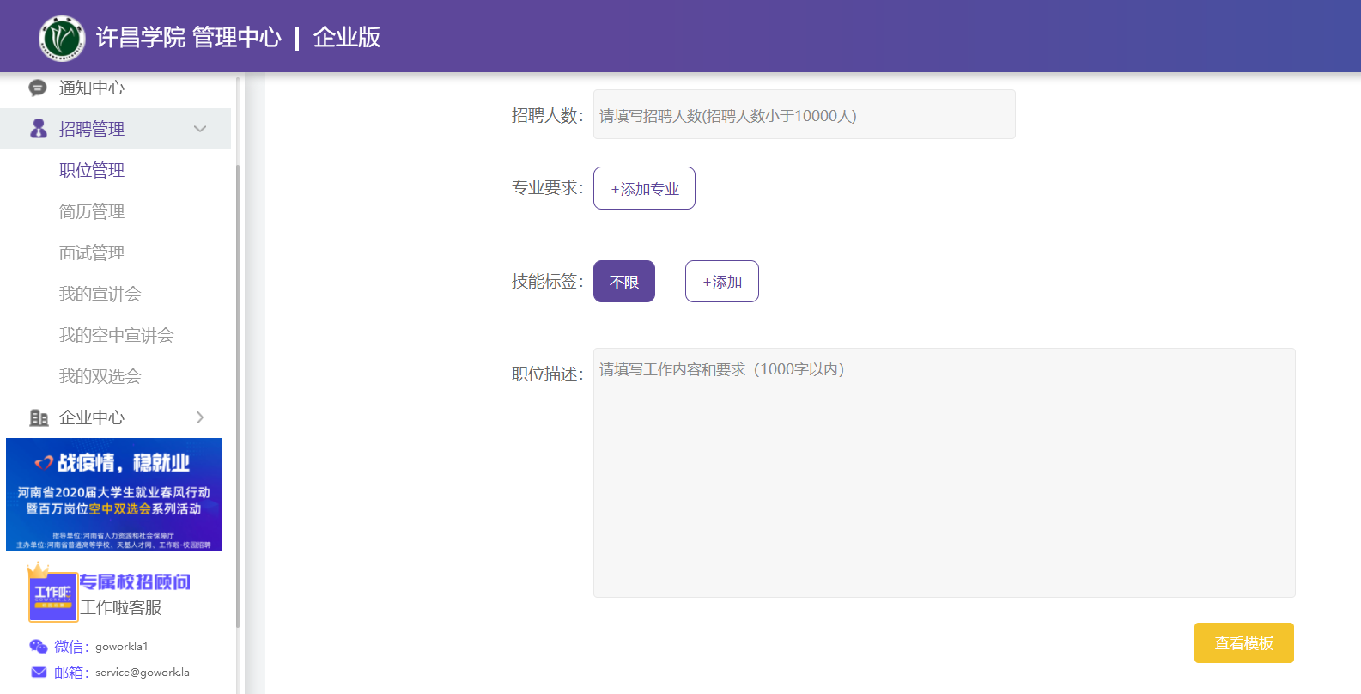
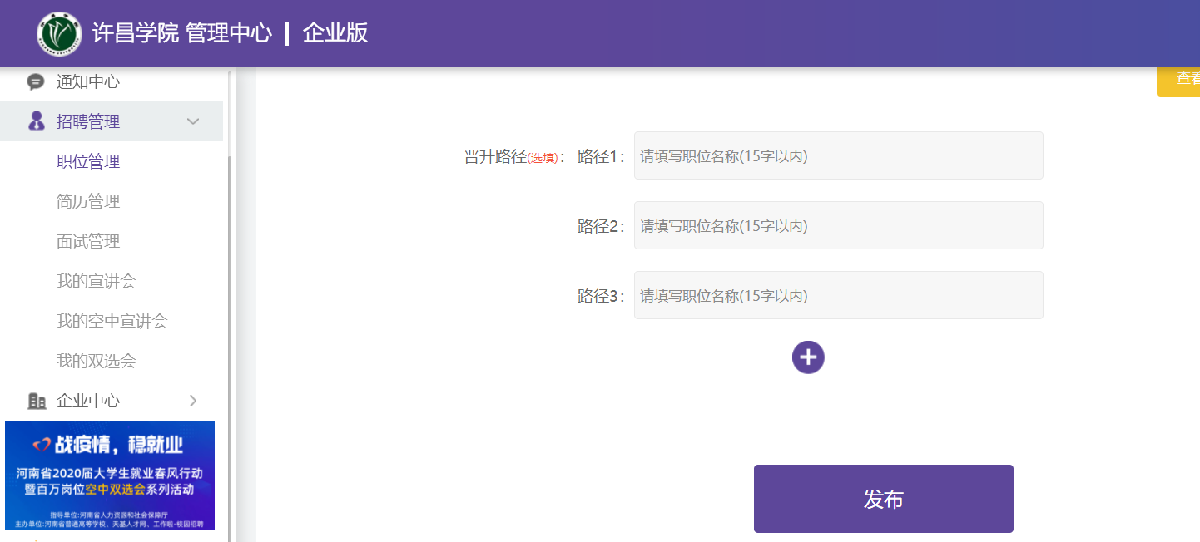
12、提示报名成功，等待审核
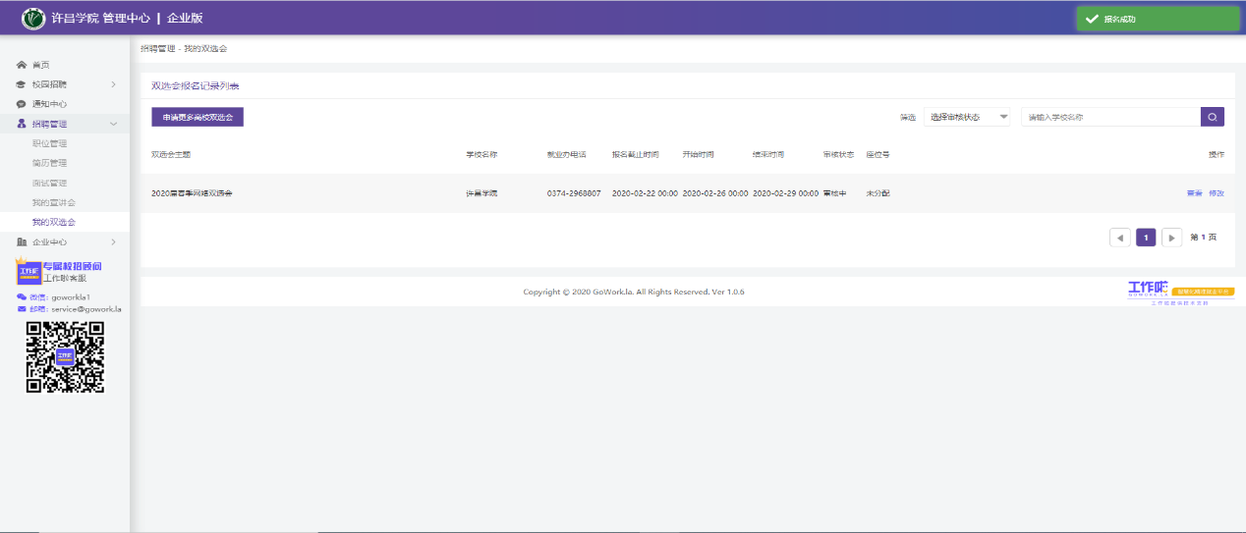
13、审核情况可在校园招聘－网络双选会中查看高校审核结果，通过即为报名成功，请点击确认参会，如高校拒绝会告知拒绝原因，拒绝即为报名失败
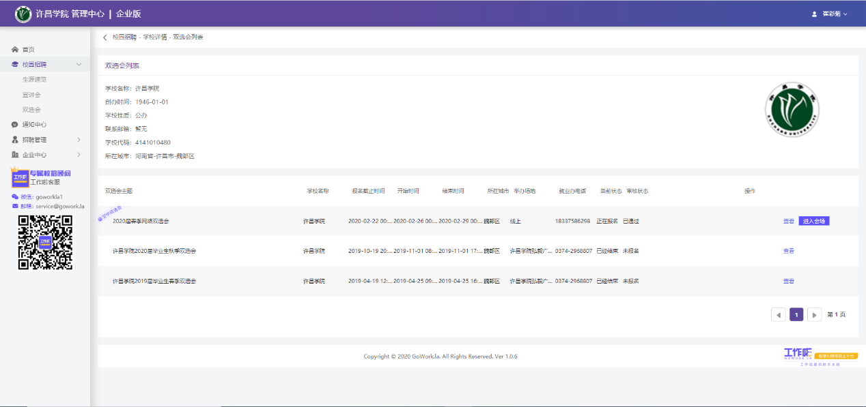

二、已注册的企业参加网络双选会操作指南
1、搜索许昌学院官网,进入许昌学院官网

2、点击机构设置

3、点击就业指导中心

4、点击就业信息平台

5、打开许昌学院就业信息网，点击企业登录注册

6、登录账号在校园招聘－网络双选会点击企业报名按钮进行报名
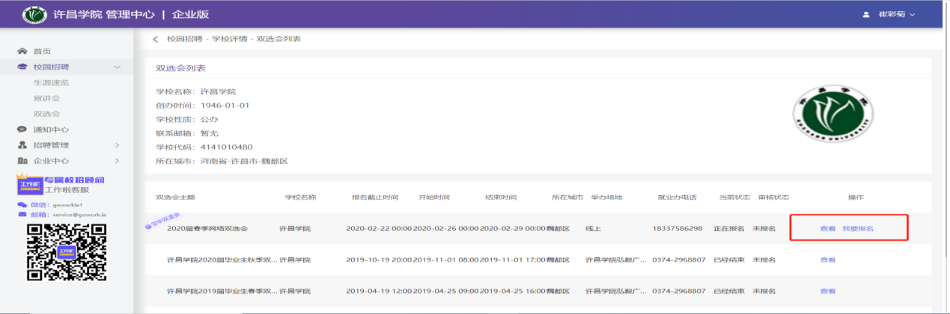

7、进入会场点击招聘管理－职位管理－发布职位，标红为必填项，专业要求－添加专业（必须与我校相关专业一致见附件2）填写所有信息要求真实正确后再发布。

8、提示报名成功，等待审核
9、审核情况可在校园招聘－网络双选会中查看高校审核结果，通过即为报名成功，请点击确认参会，如高校拒绝会告知拒绝原因，拒绝即为报名失败

